FIGURA 1. MAPA PARTICIPATIVO ‘DO PASSADO’ DA CRQ
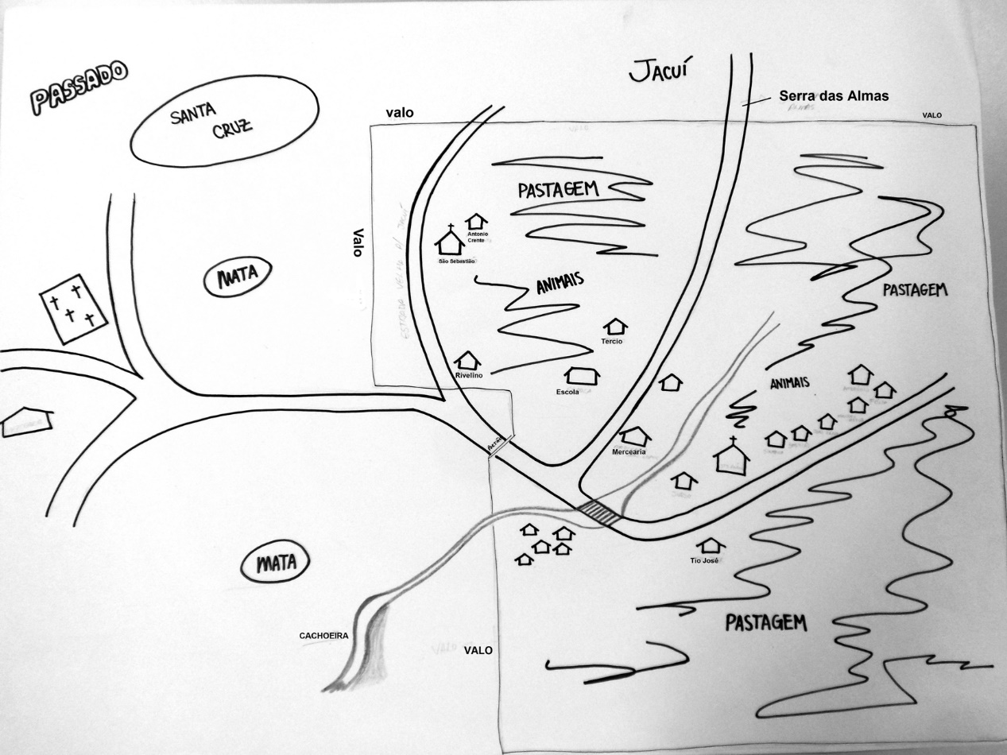
Autor: Liderança da Comunidade (2014)
Organização: GPINTERCONEXÔES (2014)

FIGURA 2. MAPA PARTICIPATIVO ‘DO PRESENTE’ DO TERRITÓRIO DA QRQ.
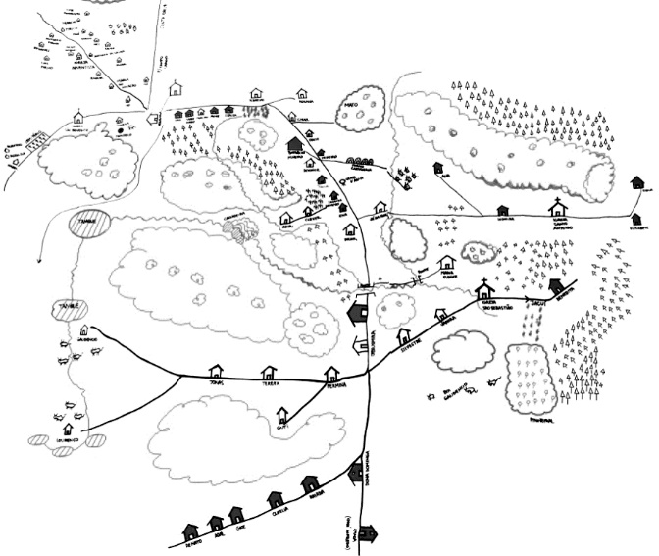
Fonte: Dona Elenita Machado Lima , liderança da Comunidade (2014)
Organização: GPINTERCONEXÔES (2014)

FIGURA 3 MULHERES DA REDE DE MEDICINA POPULAR DA REGIÃODA SERRA DAS ALMAS, PARANÁ
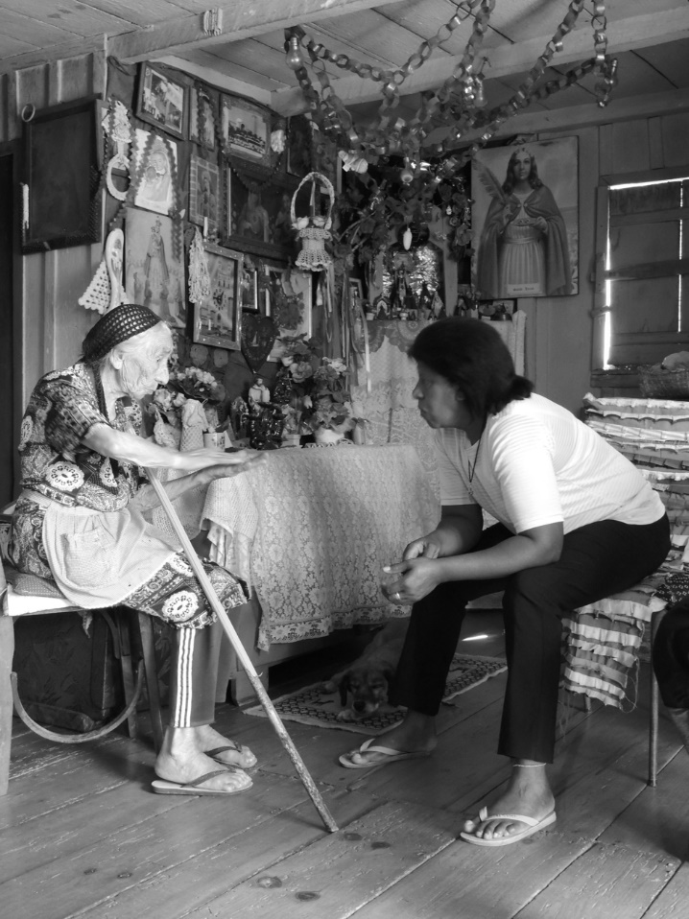
Fonte: GPINTERCONEXÕES (2013)
Nota: Dona Domingas (esquerda) e Dona Elenita (direita). Ao fundo, altar com santos católicos, beatos populares e artesanatos.

Figura 4 - Itinerário da procissão que percorre as capelas da região.

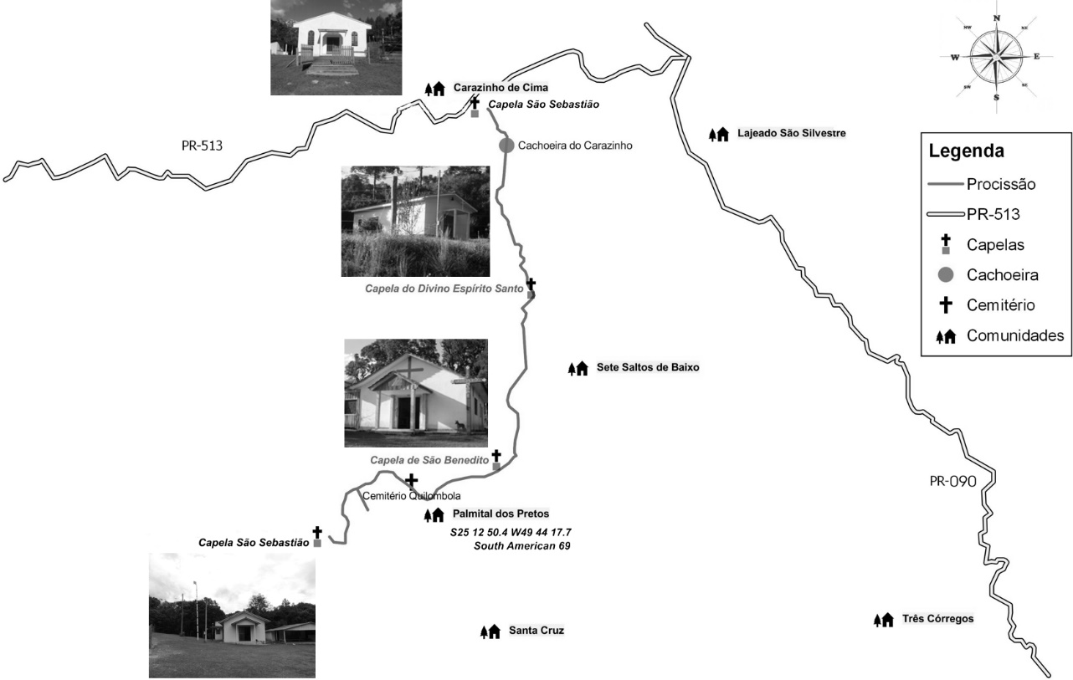
Fonte: Elenita Machado Lima, liderança da QRC (2014)
Organização: GPINTERCONEXÕES (2014).

